**109.1 Основы интернет протоколов**

Студент должен продемонстрировать понимание сетей TCP/IP.

**Изучаем**:

* классовую и бесклассовую адресацию;
* маски подсетей;
* публичные и частные адреса;
* основные TCP и UDP порты и службы (20, 21, 22, 23, 25, 53, 80, 110, 123, 139, 143, 161, 162, 389, 443, 465, 514, 636, 993, 995);
* протоколы TCP, UDP, ICMP;
* особенности IPv6 и отличие его от IPv4.

Большинство современных сетей, как частных, так и публичных (в том числе интернет) построены на базе стека протоколов TCP/IP. Знакомство с этим стеком протоколов позволяет говорить о готовности студентов управлять сетевыми устройствами, службами и клиеннтами.

IPv4 адрес представляет собой четыре группы цифр (октетов, или восьми двоичных разрядов), разделенных точкой. Каждый октет представлен в десятичном виде и может принимать значения от 0 до 255.

***Например, 192.168.0.101***

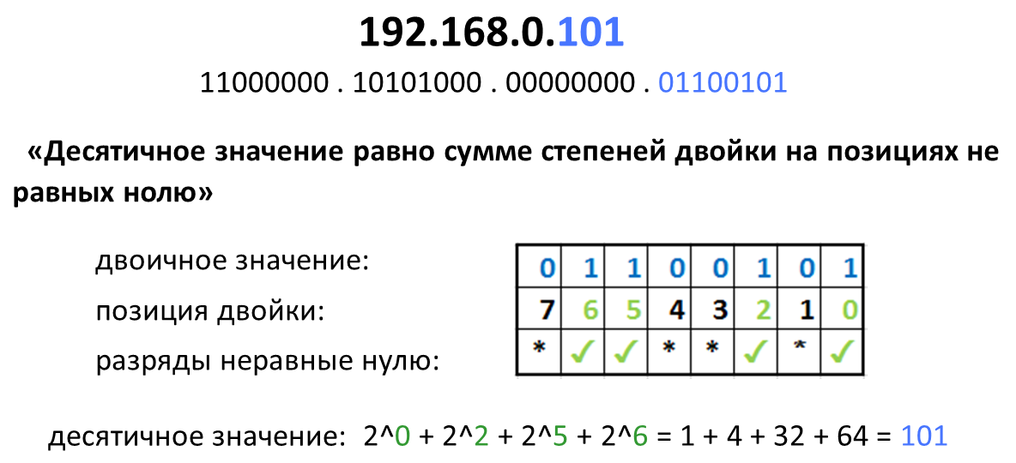

*Рисунок 1. Пример получения десятичного значения адреса*

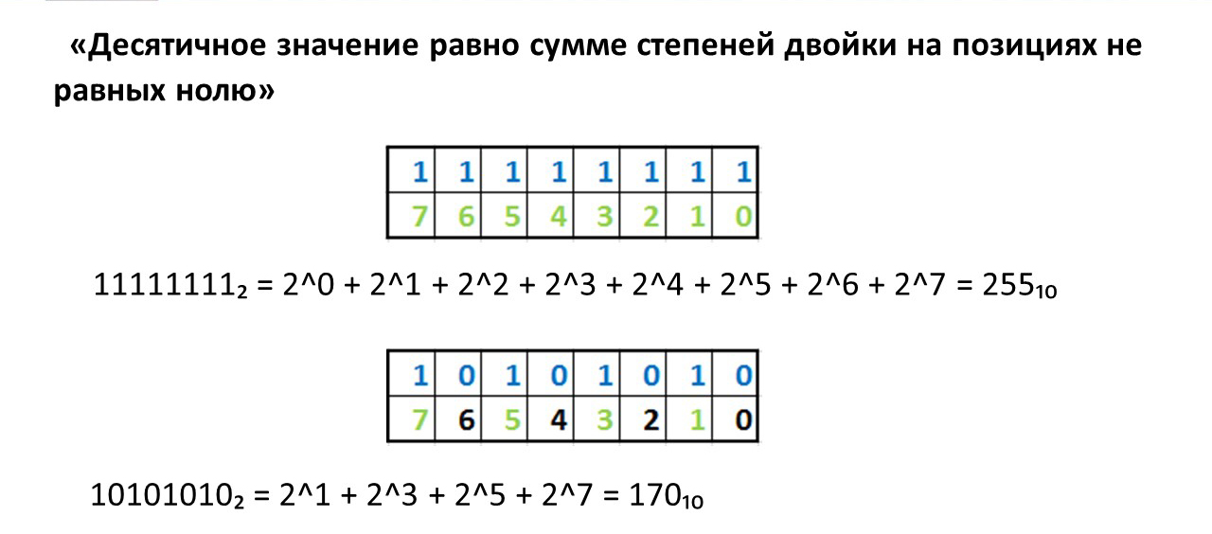

*Рисунок 2. Пример перевода из двоичной в десятичную систему счисления*

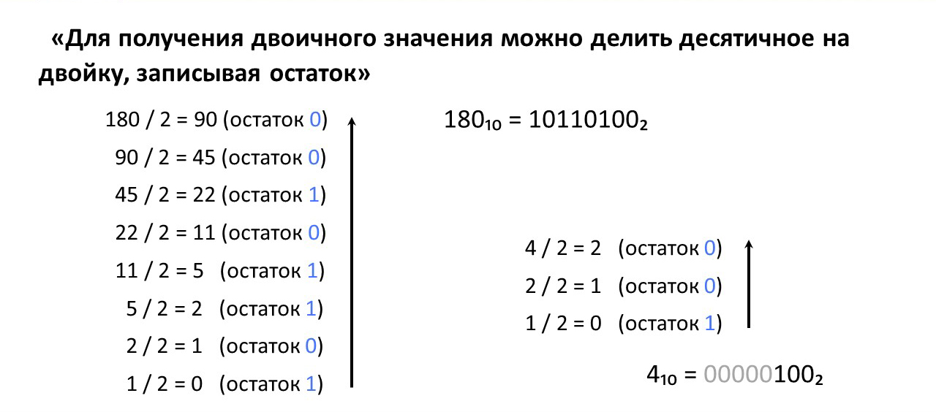

*Рисунок 3. Примеры перевода из десятичной в двоичную систему счисления*

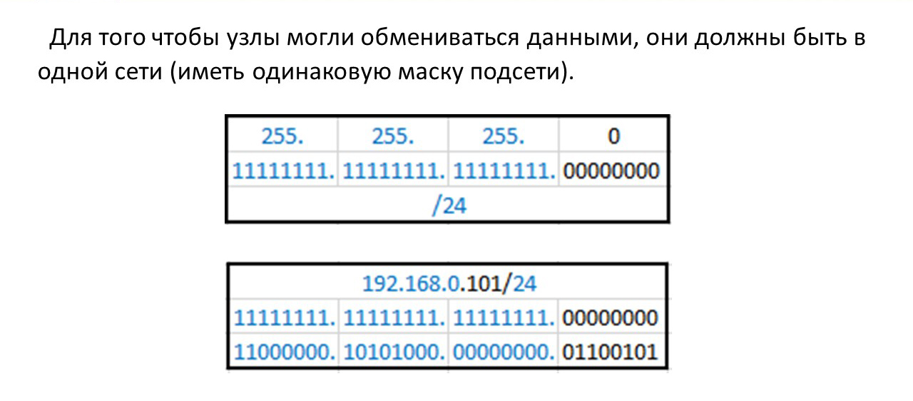

*Рисунок 4. Формат маски сети*

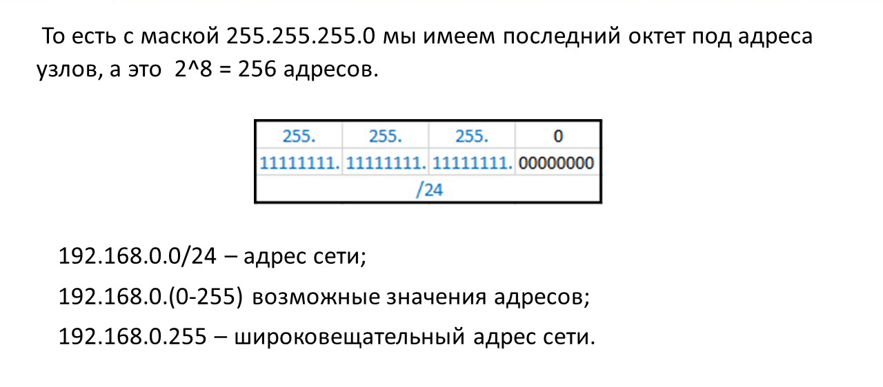

*Рисунок 5. Пример маски 255.255.255.0.*

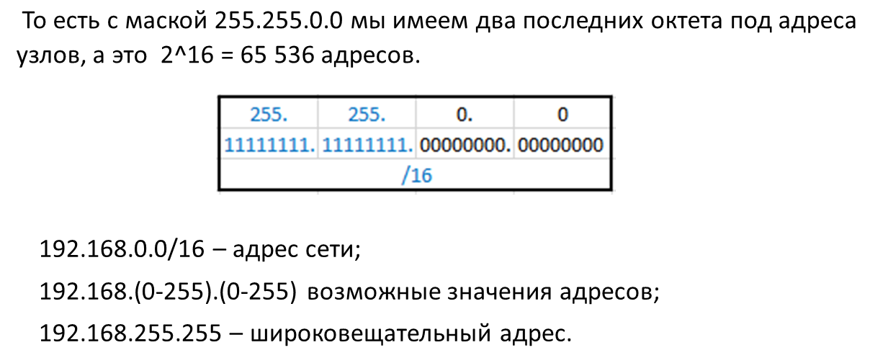

*Рисунок 6. Пример маски 255.255.0.0*

__

Сети TCP/IP изначально делились на пять классов.

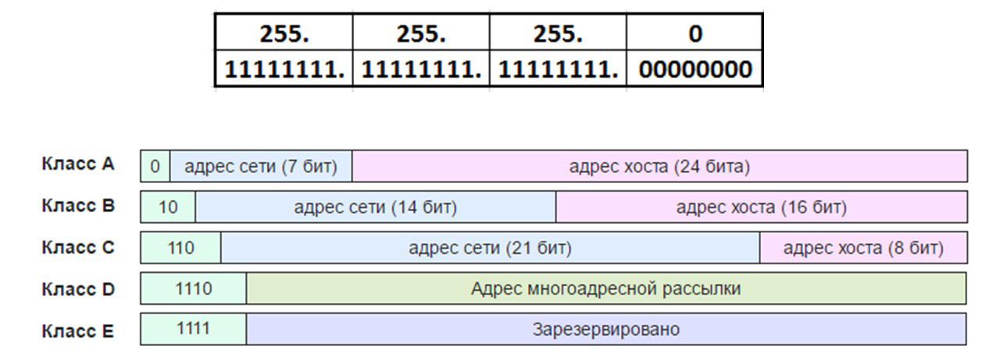

*Рисунок 7. Классы сетей*

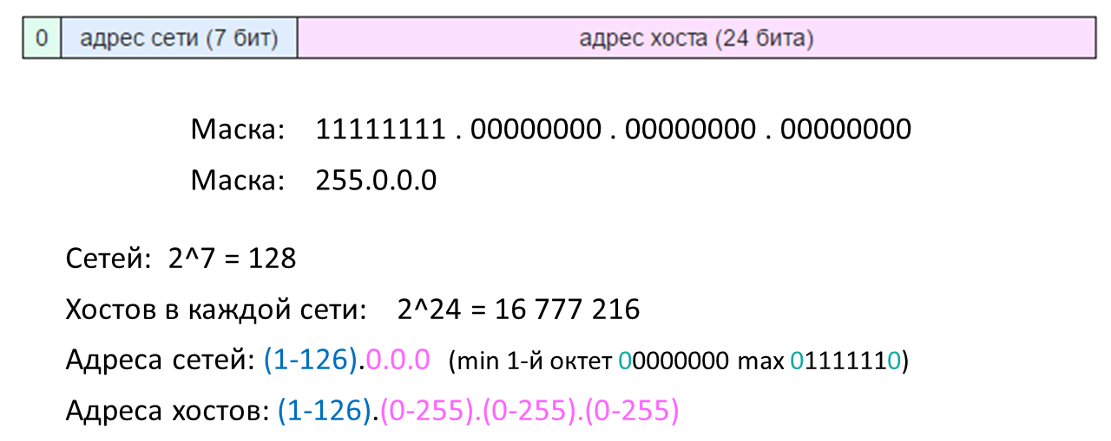

*Рисунок 8. Сети класса А*

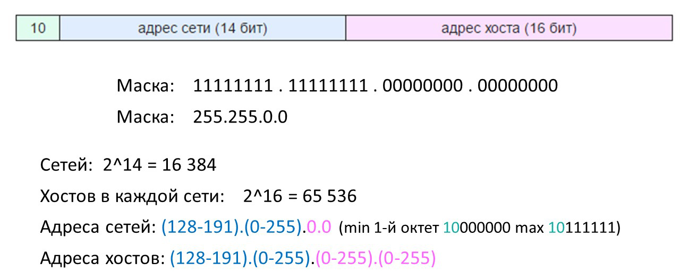

*Рисунок 9. Сети класса B*

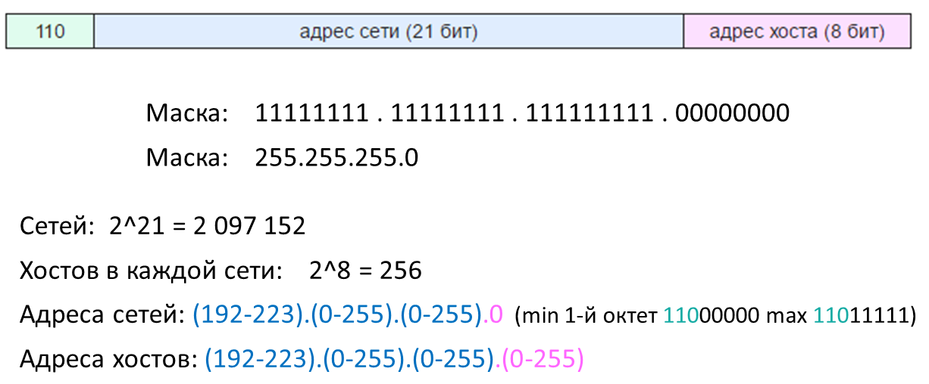

*Рисунок 10. Сети класса C*

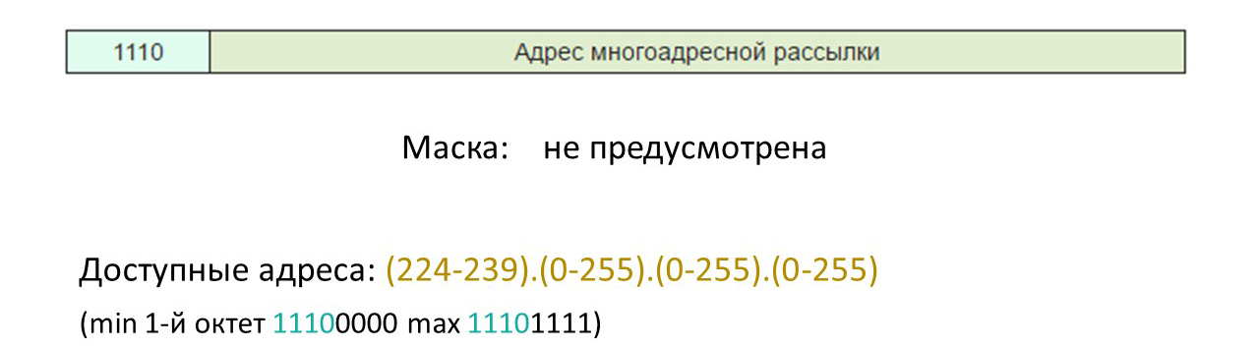

*Рисунок 11. Сети класса D*

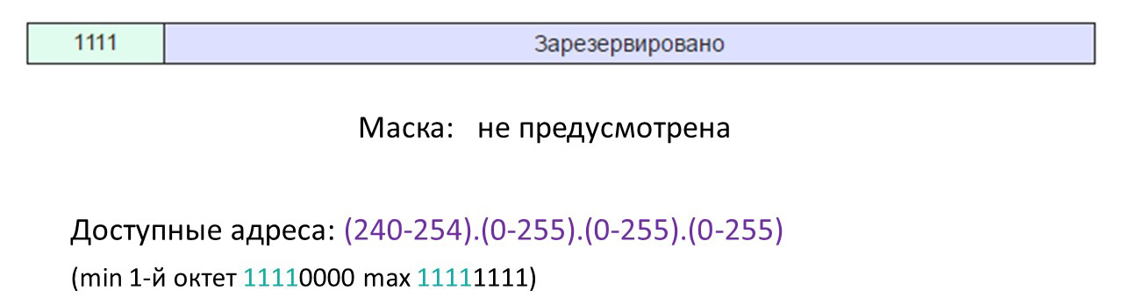

*Рисунок 12. Сети класса E*

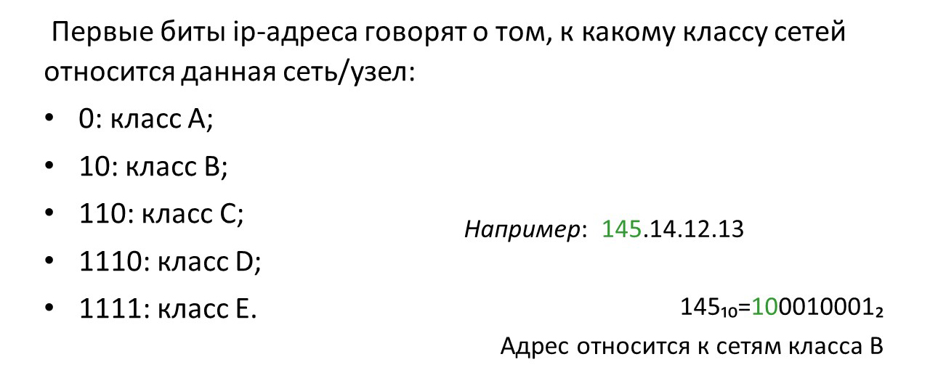

*Рисунок 13. Первые биты*

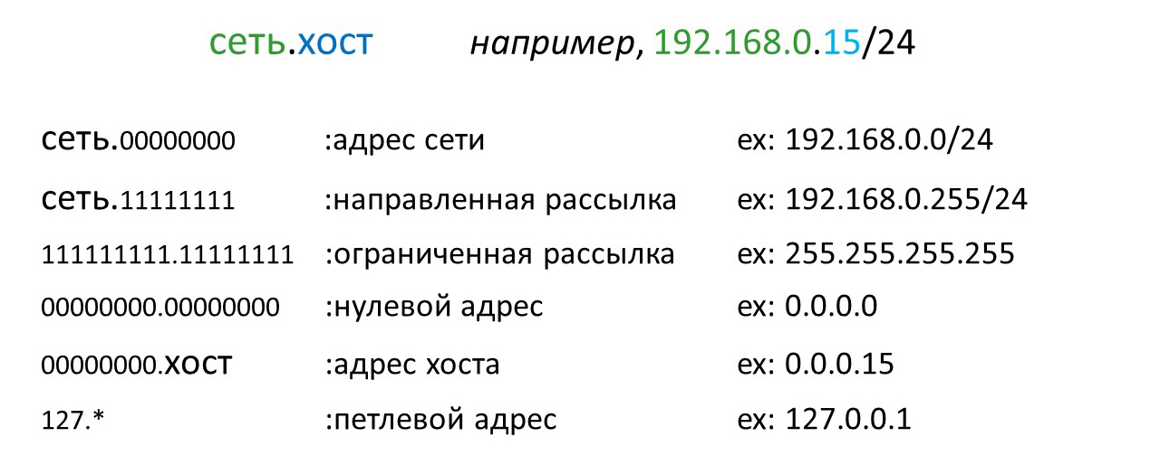

*Рисунок 14. Специальные адреса ipv4*

___

**Классовая адресация** – длина маски фиксирована целыми октетами, определяет классы сетей.

**VLSM** (variable length subnet mask) – маска переменной длины, создает подсети.

**CIDR** (Classless Inter-Domain Routing) – бесклассовая внутридоменная маршрутизация, использующая VLSM, может адресовать блоки адресов.

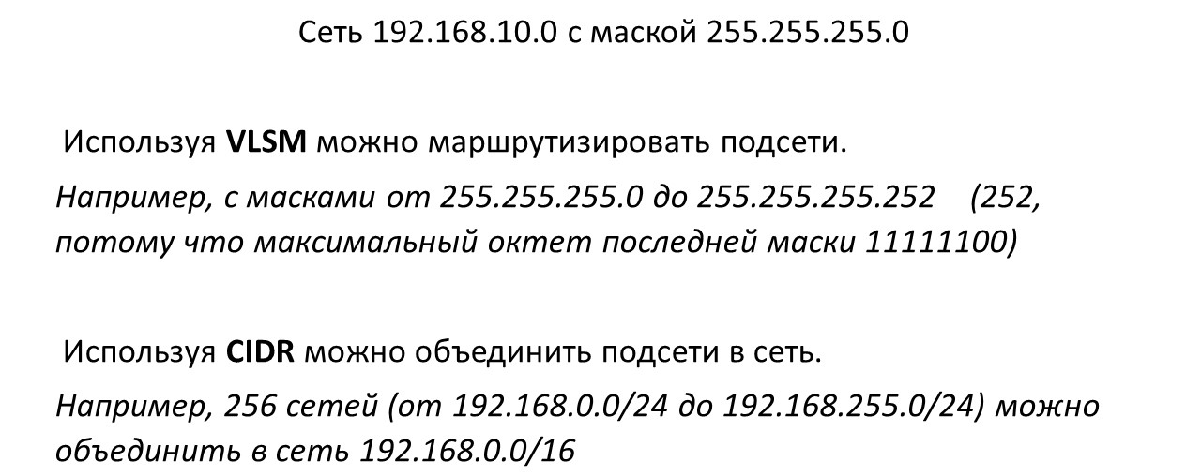

*Рисунок 15. Пример использования VLSM и CIDR*

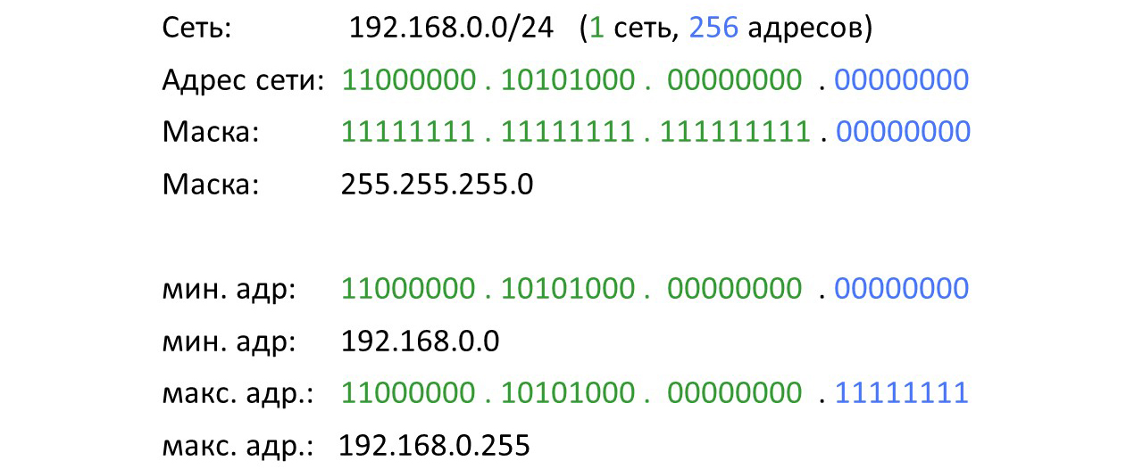

*Рисунок 16. Маска /24*

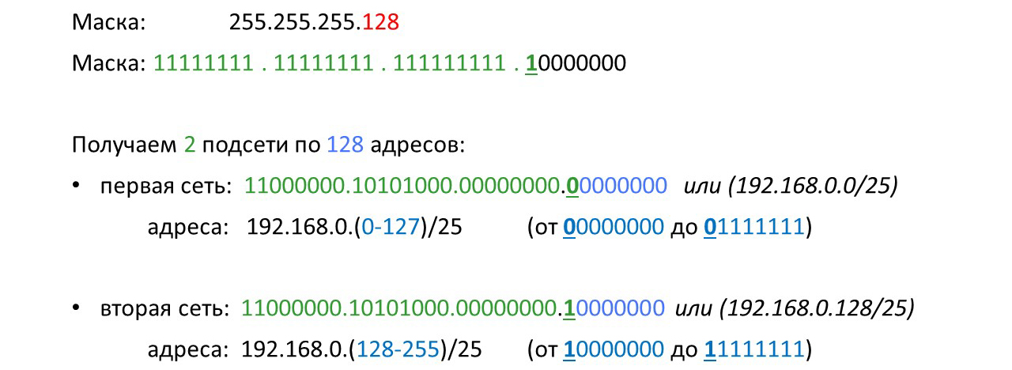

*Рисунок 17. Маска /25*

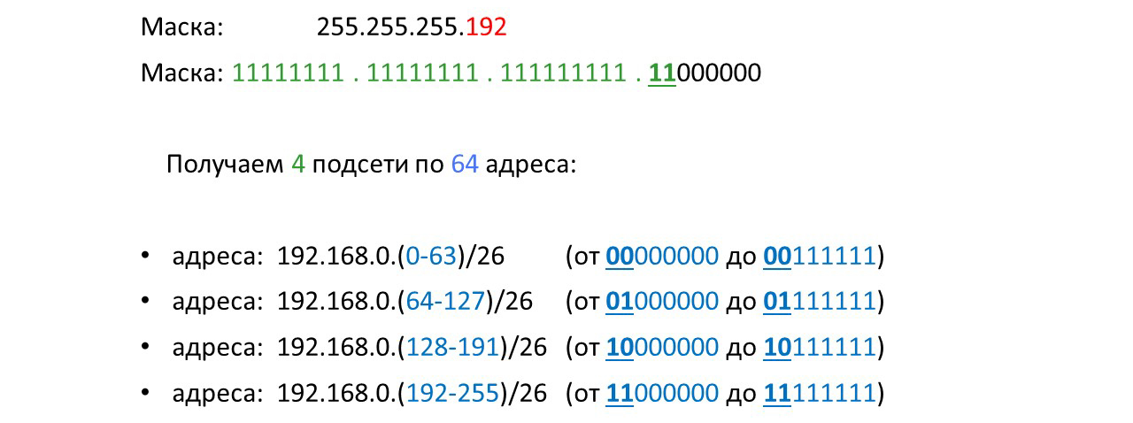

*Рисунок 18. Маска /26*

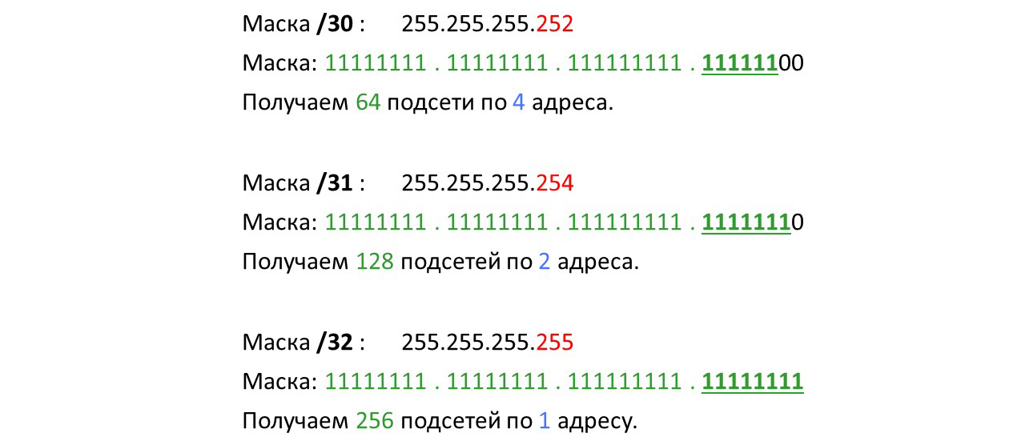

*Рисунок 17. Последние биты маски*

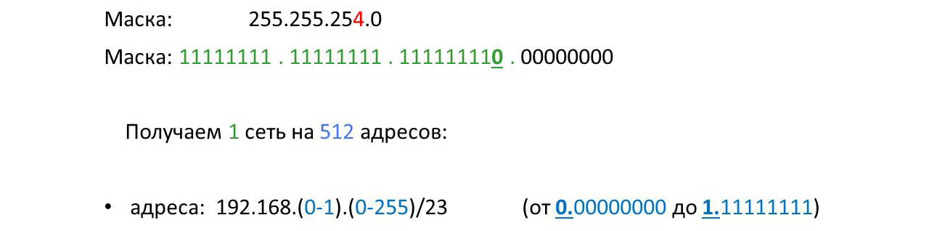

*Рисунок 18. Маска /23*

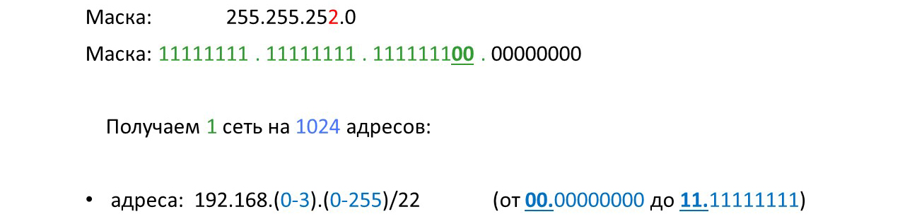

*Рисунок 19. Маска /22*

*___*

Адреса ipv4 можно поделить на:

* **Частные** (серые, локальные, внутренние) адреса не маршрутизируются в среде интернет.
* **Публичные** (белые, внешние) адреса маршрутизируются в среде интернет.

К частным диапазонам адресов относятся:

* 10.(0-255).(0-255).(0-255)/8
* 172.(16-31).(0-255).(0-255)/12
* 192.168.(0-255).(0-255)/16

Для классификации сетевых протоколов была создана эталонная модель взаимодействия открытых систем**: OSI/ISO**.

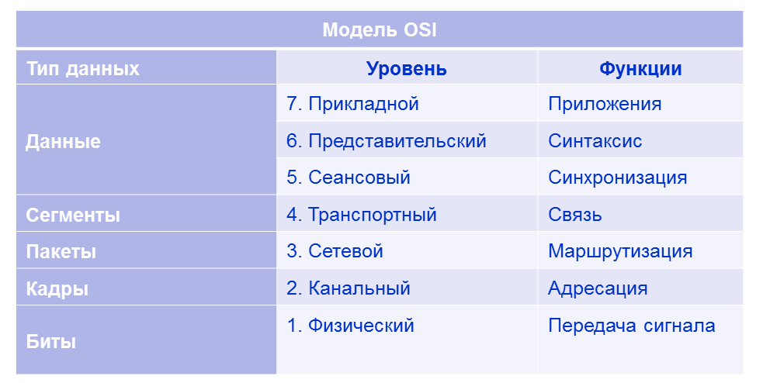

*Рисунок 20. Модель ISO/OSI*

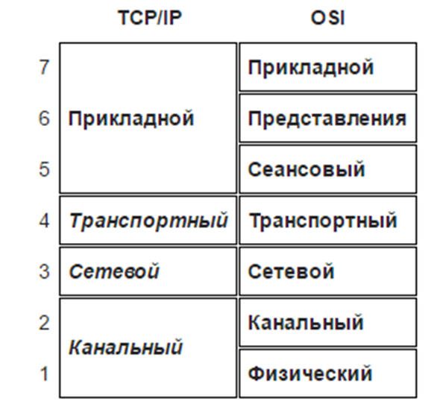

*Рисунок 21. Соответствие моделей TCP/IP и OSI*

Основными протоколами, организующими работу стека TCP/IP являются:

* **IP (Internet Protocol)** – протокол, передающий данные пакетами, без гарантированной доставки.
* **TСP (Transmission Control Protocol)** – протокол, осуществляющий надежную передачу данных.
* **UDP (User Datagram Protocol)** – протокол, передающий данные без создания специальной среды.
* **ICMP (Internet Control Message Protocol)** – протокол, используемый для отправки сообщений.

___

Взаимодействие устройств по сети осуществляется при помощи сетевых служб, которые создают слушающие сокеты, привязанные к выделенным портам.

**Сокет** – программный интерфейс, предназначенный для обмена данными по сети.

**Порт** – число, определяющее программу или процесс на данном сетевом адресе:

* 0-1023 - общеизвестные порты;
* 1024-49151 - зарегистрированные порты;
* 49152-65535 - динамические порты.

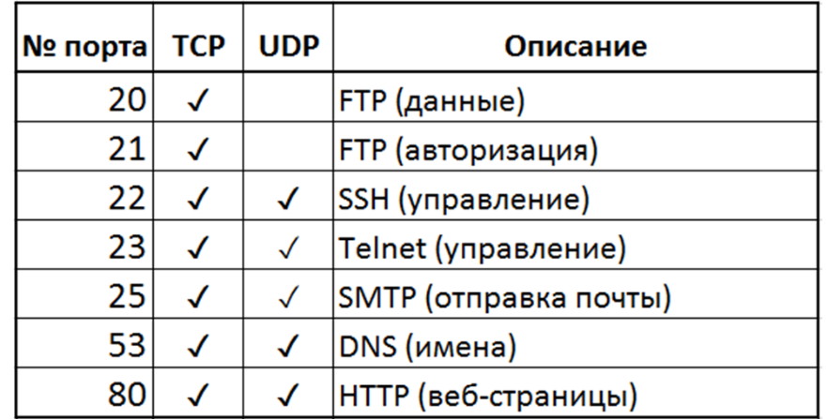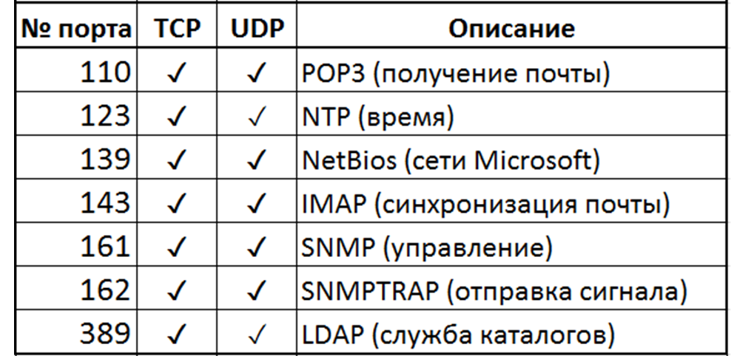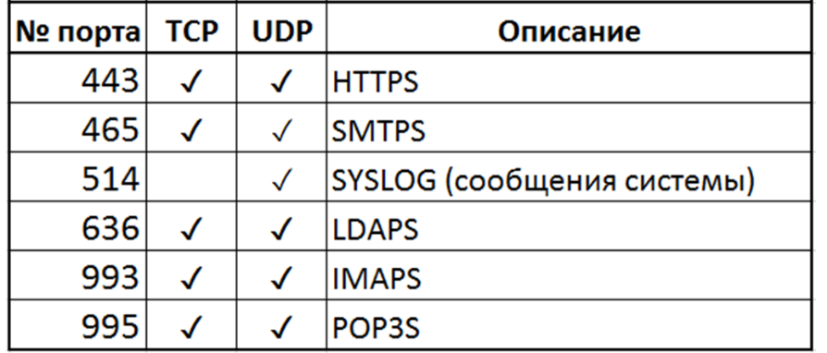

*Рисунок 22. Примеры портов и служб*

*___*

IPv6 – обновленная версия протокола IP, используемая сейчас во многих технологиях и частично в интернете. Использует свою систему адресации. Интересной задачей является организация совместной работы сетей на базе ipv4 и ipv6.

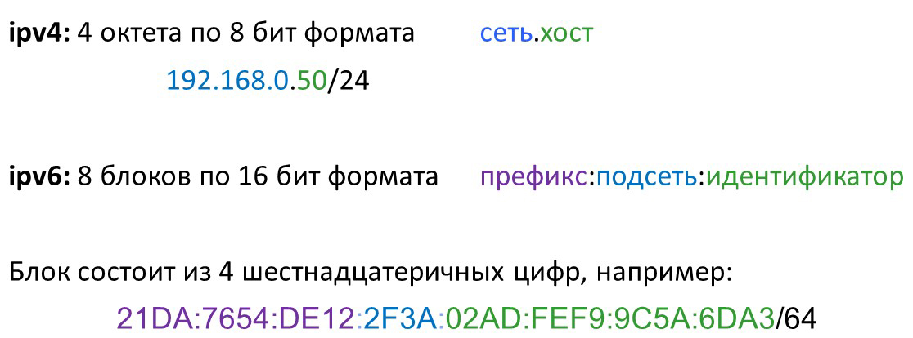

*Рисунок 23. Формат ipv6-адреса*

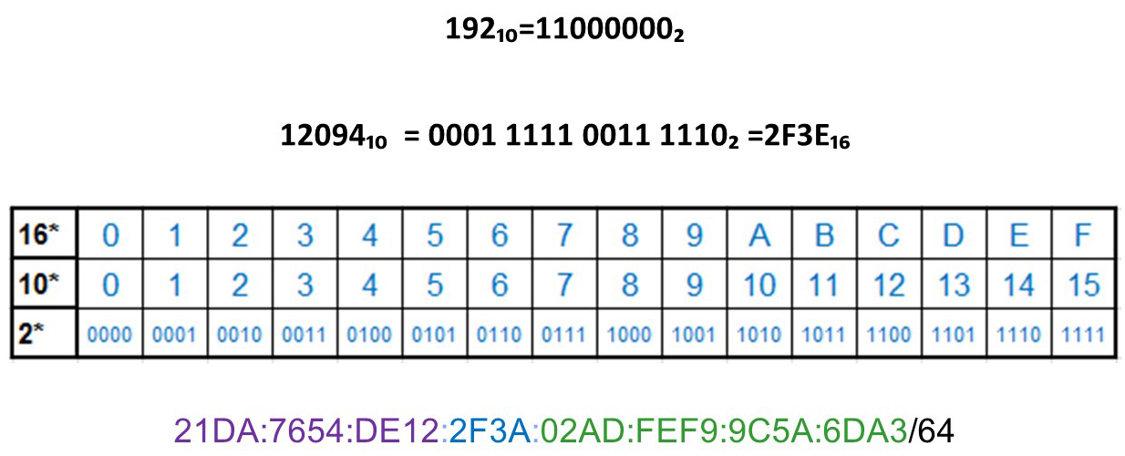

*Рисунок 24. Пример перевода в шестнадцатеричную систему счисления*

IPv6 адреса можно разделить на:

* **Unicast** – адрес конкретного интерфейса;
* **Anycast** – адрес группы интерфейсов (один получатель);
* **Multicast** – адрес группы интерфейсов (все получатели).

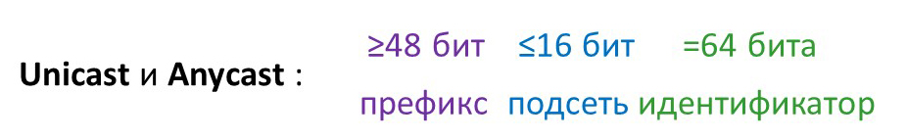

*Рисунок 25. Формат Unicast и Anycast адресов*

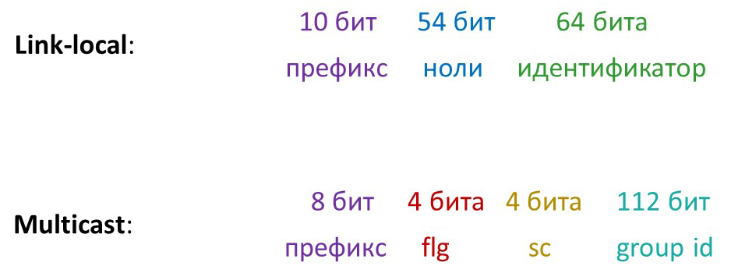

*Рисунок 26. Формат Link-local и Multicast адресов*

В свою очередь Unicast адреса делятся на:

* **global** - соответствуют публичным ipv4 адресам (сейчас раздаются начинающиеся с 2000::/3);
* **link-local** - соответствует автонастроенным при помощи APIPA ipv4 адресам (начинается с FE80::/10);
* **loopback** – соответствует петлевым ipv4 адресам ( ::1/128 );
* **unique-local**  - соответствует внутренним адресам (начинается с FС00 и FD00).
* **unspecified** – неопределенный адрес (::/128);
* **ipv4 embedded** – встроенные адреса ipv4.

Для ipv6 адресов справедливы следующие правила записи:

* одну или несколько групп нолей можно заменить на ::
* ведущие (располагающиеся в начале блока) ноли можно не указывать.

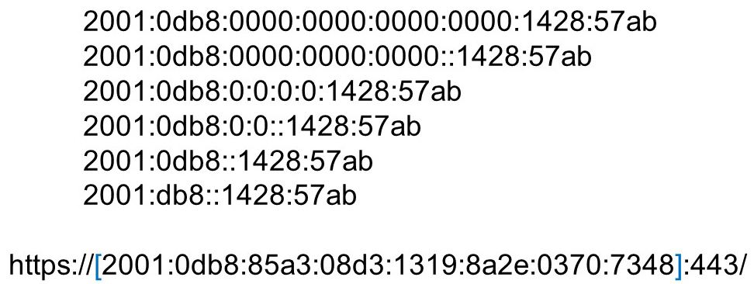

*Рисунок 27. Пример записи ipv6 адресов*

Для совместного использования ipv4 и ipv6 можно воспользоваться:

* **двойной стек** (одновременная поддержка обоих стеков);
* **туннелированние** (перенос пакета ipv6 внутри ipv4);
* **преобразование** (технология NAT64).

Основные преимущества ipv6:

1. Большое адресное пространство.
2. Автоконфигурация адресов.
3. Постоянное наличие локальных адресов.
4. Джамбограммы